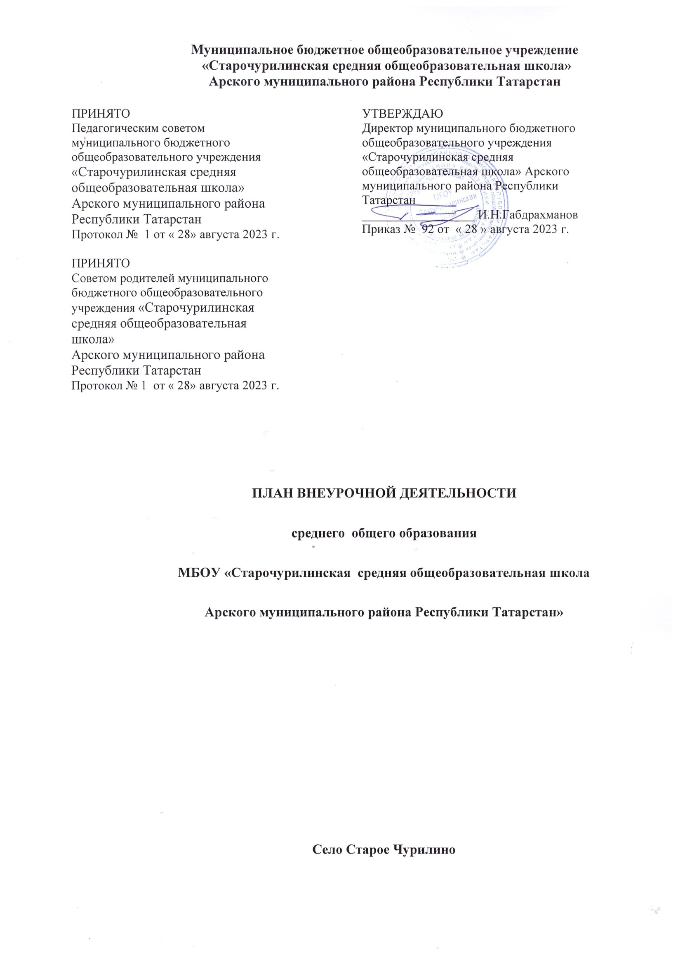
Под внеурочной деятельностью следует понимать образовательную деятельность, направленную на достижение планируемых результатов освоения основных образовательных программ (предметных, метапредметных и личностных), осуществляемую в формах, отличных отурочной.
Внеурочная деятельность организуется в соответствии со следующими нормативными документами и методическими рекомендациями (с изменениями и дополнениями):
- Федерального закона от 29.12.2012 №273 - ФЗ «Об образовании в Российской Федерации»;
- Приказ Минпросвещения России от 31.05.2021 № 287 «Об утверждении федерального государственного образовательного стандарта основного общего образования» (Зарегистрированов Минюсте России
05.07.2021 №64101)-
http://www.consultant.ru/document/cons_doc_LAW_389560/;
- Письмо Министерства просвещения Российской Федерации от 05.07.2022г.
№ТВ–1290/03 «О направлении методических рекомендаций» (Информационно- методическое письмо об организации внеурочной деятельности в рамках реализации обновленных федеральных государственных образовательных стандартов начального общего и основного общего образования) (с изменениями и дополнениями);
- Письмо Минпросвещения России от 17.06.2022 г. № 03-871 «Об организации занятий «Разговоры о важном»;
- Методические рекомендации по формированию функциональной грамотности обучающихся – http://skiv.instrao.ru/bank-zadaniy/;
- Санитарные правила СП 2.4.3648-20 «Санитарно-эпидемиологические требования к организациям воспитания и обучения, отдыха и оздоровления детей и молодежи», утвержденных постановлением Главного государственного санитарного врача Российской Федерации от 28.09.2020 № 28 (далее – СП 2.4.3648-20) (с изменениями и дополнениями);
- Санитарные правила и нормы СанПиН 1.2.3685-21 «Гигиенические нормативы и требования к обеспечению безопасности и (или) безвредности для человека факторов среды обитания», утвержденных постановлением Главного государственного санитарного врача Российской Федерации от 28.01.2021 № 2 (далее – СанПиН 1.2.3685- 21) (с изменениями и дополнениями).
План внеурочной деятельности образовательной организации является обязательной частью организационного раздела основной образовательной программы, а рабочие программы внеурочной деятельности являются обязательной частью содержательного раздела основной образовательной программы.
В целях реализации плана внеурочной деятельности образовательной организацией может предусматриваться использование ресурсов других организаций (в том числе в сетевой форме), включая организации дополнительного образования, профессиональные образовательные организации, образовательные организации высшего образования, научные организации, организации культуры, физкультурно- спортивные, детские общественные объединения и иные организации, обладающие необходимыми ресурсами.
Формы внеурочной деятельности предусматривают активность и самостоятельность обучающихся, сочетают индивидуальную и групповую работы, обеспечивают гибкий режим занятий (продолжительность, последовательность), переменный состав обучающихся, проектную и исследовательскую деятельность, экскурсии, походы, деловые игры и пр.

ПОЯСНИТЕЛЬНАЯ ЗАПИСКА
К УЧЕБНОМУ ПЛАНУ ПО ВНЕУРОЧНОЙ ДЕЯТЕЛЬНОСТИ 10-11 КЛАССОВ

Внеурочная деятельность является составной частью учебно-воспитательного процесса и одной из форм организации свободного времени обучающихся. Программы внеурочной деятельности обучающихся создают условия для социального, культурного и профессионального самоопределения, творческой самореализации личности ребѐнка, еѐ интеграции в системе мировой и отечественной культур; способствуют раскрытию индивидуальных способностей ребенка, развитию у детей интереса к различным видам деятельности, желанию активно участвовать в продуктивной, одобряемой обществом деятельности, умению самостоятельно организовать своѐ свободное время. Каждый вид внеклассной деятельности: творческой, познавательной, спортивной, трудовой, игровой – обогащает опыт коллективного взаимодействия школьников в определѐнном аспекте, что в своей совокупности даѐт большой воспитательный эффект.
Посещая кружки и секции, клубы обучающиеся прекрасно адаптируются в среде сверстников, благодаря индивидуальной работе руководителя, глубже изучают материал. На занятиях руководители стараются раскрыть у учащихся различные способности, что играет важную роль в духовном развитии школьников.
Цель внеурочной деятельности: создание условий для достижения учащимися необходимого для жизни в обществе социального опыта и формирования принимаемой обществом системы ценностей, создание условий для многогранного развития и социализации каждого учащегося в свободное от учѐбы время, для формирования и развития функциональной грамотности
Создание воспитывающей среды, обеспечивающей активизацию социальных, интеллектуальных интересов, учащихся в свободное время, развитие здоровой, творчески растущей личности, с формированной гражданской ответственностью и правовым самосознанием, подготовленной к жизнедеятельности в новых условиях, способной на социально значимую практическую деятельность, реализацию добровольческих инициатив.
Задачи внеурочной деятельности:
- Организация общественно-полезной и досуговой деятельности обучающихся совместно с общественными организациями, выставочными комплексами, библиотеками, семьями учеников.
- Создание условий для эффективной реализации основных целевых образовательных программ различного уровня, реализуемых во внеурочное время.
- Формирование навыков позитивного коммуникативного общения.
- Воспитание трудолюбия, способности к преодолению трудностей, целеустремленности и настойчивости в достижении результата.
- Развитие позитивного отношения к базовым общественным ценностям (человек, семья,
Отечество, природа, мир, знания, труд, культура) – для формирования здорового образа жизни.
- Углубление содержания, форм и методов занятости, учащихся в свободное от учѐбы время.
- Формирование функциональной грамотности
Внеурочная деятельность в соответствии с требованиями ФГОС организуется по основным направлениям развития личности:
  - спортивно-оздоровительное;
  - духовно-нравственное;
  - общеинтеллектуальное;
  - формирование функциональной грамотности;
  - профориентация;
  - общекультурное;
  - социальное.
Содержание занятий, предусмотренных в рамках внеурочной деятельности, формируется с учетом пожеланий обучающихся и их родителей (законных представителей) и реализуются посредством различных форм организации, отличных от урочной системы обучения: кружков,

секций, клубов, включающих элементы диспутов, викторин, научно-практических конференций, школьных научных обществ, олимпиад, соревнований, поисковых и научных исследований, экскурсий, походов и т.д.
При организации внеурочной деятельности обучающихся школы используются еѐ возможности.

План внеурочной деятельности (недельный)

Направление деятельности | Учебные курсы | Количество часов в неделю
Направление деятельности | Учебные курсы | 10 | 11
Воспитательное направление | «Разговор о важном» | 1 | 1
Спортивно-  оздоровительное | «Сила спорта» | 2 | 2
Профориентация | "Профессиональные пробы" | 1 | 1
Проектно- исследовательская  деятельность | "Проектно-исследовательская деятельность" | 1 | 1
Общеинтеллектуаль  ное | «Современный мир русского языка " | 1 | 1
Формирование  функциональной грамотности | «Развитие функциональной грамотности  обучающихся» | 2 | 2
Общеинтеллектуаль  ное | «Удивительный мир математики» | 1 | 1
Социальное | «Актуальные проблемы современного общества» | 1 | 1
 | ИТОГО недельная нагрузка | 10 | 10

